Programy i inicjatywy:
Dla kogo: | Nazwa programu/inicjatywy:
Instytucje, organizacje; Nauczyciele akademiccy, pracownicy uczelni; Nauczyciele, trenerzy; Osoby dorosłe; Przedsiębiorcy; Studenci; Uczniowie; | 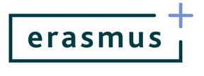 | Erasmus+ to program Unii Europejskiej w dziedzinie edukacji, szkoleń, młodzieży i sportu na lata 2014-2020. Jego całkowity budżet wynosi 14,7 mld euro. Erasmus+ opiera się na osiągnięciach europejskich programów edukacyjnych, które funkcjonowały przez 25 lat, i jest wynikiem połączenia europejskich inicjatyw realizowanych przez Komisję Europejską w latach 2007-2013.
Instytucje, organizacje; Studenci; | 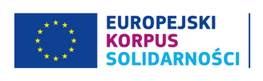 | Europejski Korpus Solidarności to nowa inicjatywa Komisji Europejskiej umożliwiająca młodzieży zdobycie cennego doświadczenia, rozwój umiejętności i wniesienie wkładu na rzecz społeczeństwa.
Instytucje, organizacje; Przedsiębiorcy; Studenci; | 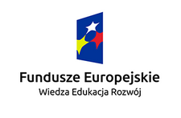 | PO WER, na realizację którego przeznaczono blisko 5 mld euro, czyli 32 procent wszystkich środków Europejskiego Funduszu Społecznego, obejmuje 5 osi priorytetowych: osoby młode na rynku pracy (oś I); efektywne polityki publiczne dla rynku pracy, gospodarki i edukacji (oś II); szkolnictwo wyższe dla gospodarki i rozwoju (oś III); innowacje społeczne i współpraca ponadnarodowa (oś IV); pomoc techniczna (oś V).
Nauczyciele, trenerzy; Uczniowie; | 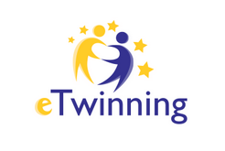 | eTwinning to program Unii Europejskiej umożliwiający placówkom w całej Europie nawiązanie współpracy dzięki wykorzystaniu mediów elektronicznych – głównie internetu. We współpracy z rówieśnikami ze szkół partnerskich uczniowie nawzajem się poznają, wspólnie uczą i razem cieszą z efektów pracy.
Instytucje, organizacje; Nauczyciele, trenerzy; Studenci; | 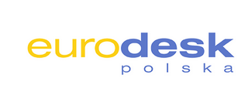 | Eurodesk to sieć informacyjna dla młodzieży i osób pracujących z młodzieżą działająca w 33 krajach Europy. W jej skład wchodzi ponad 1000 organizacji, w tym blisko 100 z Polski. Ich działalność związaną z informacją europejską koordynują krajowe biura Eurodesku.
Instytucje, organizacje; Nauczyciele, trenerzy; | 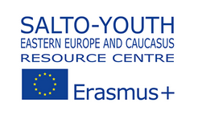 | Centrum Współpracy z Krajami Europy Wschodniej i Kaukazu SALTO EECA wraz z Krajami Europy Wschodniej i Kaukazu zajmuje się promocją edukacji pozaformalnej i programu Erasmus+ Młodzież w krajach Partnerstwa Wschodniego (Armenia, Azerbejdżan, Białoruś, Gruzja, Mołdawia i Ukraina) i w Rosji.
Osoby dorosłe; Przedsiębiorcy; Studenci; Uczniowie; | 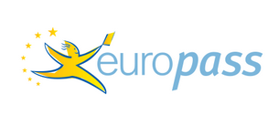 | Europass to inicjatywa Komisji Europejskiej, która umożliwia obywatelom UE prezentację swoich kwalifikacji i umiejętności zawodowych w sposób jasny i zrozumiały. Zwiększa to szanse Europejczyków na krajowym i europejskim rynku pracy oraz stwarza nowe możliwości kształcenia i zdobywania doświadczeń za granicą. Sieć Europass tworzą 33 kraje Unii Europejskiej.
Nauczyciele akademiccy, pracownicy uczelni; Nauczyciele, trenerzy; Studenci; | 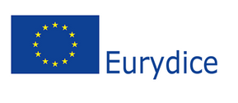 | Eurydice to europejska sieć informacji o edukacji. Celem jej działania jest wymiana wiedzy o systemach edukacyjnych państw UE: ich strukturach, sposobach zarządzania, zasadach funkcjonowania, a także dynamice przemian i kierunkach reform. Gromadzenie i wymiana informacji mają ułatwiać proces podejmowania decyzji i tworzenia polityki edukacyjnej na poziomie krajowym i europejskim.
Instytucje, organizacje; Nauczyciele, trenerzy; Studenci; | 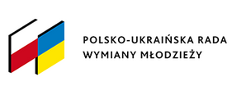 | Polsko-Ukraińska Rada Wymiany Młodzieży ma wspierać bezpośrednie kontakty i współpracę młodzieży polskiej i ukraińskiej na rzecz budowania przyjaznych, dobrosąsiedzkich relacji między społeczeństwami obu państw.
Instytucje, organizacje; Nauczyciele, trenerzy; Uczniowie; | 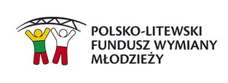 | Polsko-Litewski Fundusz Wymiany Młodzieży ma na celu wspieranie wspólnych działań młodzieży z obu państw, służących budowaniu przyjaznej współpracy między narodami Polski i Litwy.
Instytucje, organizacje; Nauczyciele, trenerzy; Osoby dorosłe; Przedsiębiorcy; Uczniowie; | 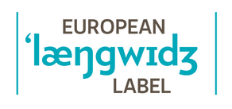 | European Language Label (ELL) to europejski znak innowacyjności w dziedzinie nauczania i uczenia się języków obcych przyznawany we wszystkich krajach uczestniczących w programie Erasmus+.
Instytucje, organizacje; Nauczyciele, trenerzy; Osoby dorosłe; Przedsiębiorcy; | 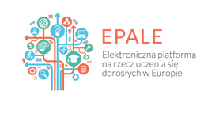 | EPALE to pierwsza ogólnoeuropejska wielojęzyczna platforma internetowa skierowana do specjalistów z zakresu uczenia się dorosłych. Została uruchomiona 1 października 2014 r. Korzystają z niej edukatorzy, szkoleniowcy, decydenci, naukowcy oraz wolontariusze z obszaru uczenia się dorosłych.
Instytucje, organizacje; Nauczyciele akademiccy, pracownicy uczelni; Uczniowie; | 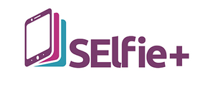 | Selfie+ to inicjatywa, której celem jest inspirowanie nowych wnioskodawców z obszaru edukacji szkolnej do wykorzystywania nowoczesnych technologii przy realizowaniu i dokumentowaniu projektów.
Studenci; Uczniowie; | 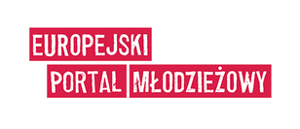 | Europejski Portal Młodzieżowy (EPM) to miejsce, w którym młodzi ludzie znajdą wyczerpujące informacje o możliwościach związanych z edukacją i szkoleniami, zatrudnieniem i przedsiębiorczością, kreatywnością i kulturą, zdrowiem i dobrym samopoczuciem, zaangażowaniem, włączeniem społecznym, wolontariatem oraz aktywnością w innych częściach świata.
Instytucje, organizacje; Nauczyciele akademiccy, pracownicy uczelni; Nauczyciele, trenerzy; Osoby dorosłe; Przedsiębiorcy; Studenci; | 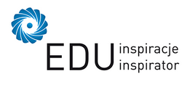 | Konkurs EDUinspiracje i EDUinspirator to jedne z najważniejszych inicjatyw Fundacji Rozwoju Systemu Edukacji. Ich głównym celem jest wyłonienie oraz promocja dobrych praktyk w zakresie realizacji projektów zarządzanych przez Fundację Rozwoju Systemu Edukacji, Narodową Agencję Programu Erasmus+.
Nauczyciele akademiccy, pracownicy uczelni; Nauczyciele, trenerzy; | 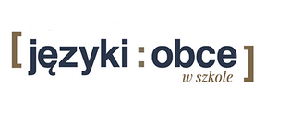 | „Języki Obce w Szkole” to jedyny redagowany po polsku periodyk adresowany do nauczycieli wszystkich języków nauczanych w polskich szkołach. Na rynku wydawniczym pismo istnieje od 1957 r., FRSE jest jego wydawcą od stycznia 2012 r. Głównym celem kwartalnika jest promowanie kształcenia językowego i przedmiotowego w językach obcych na wszystkich poziomach edukacji formalnej, pozaformalnej i nieformalnej.
 | 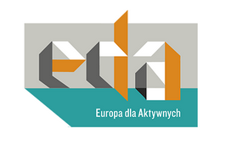 | „Europa dla Aktywnych” to 36-stronnicowy kwartalnik Fundacji Rozwoju Systemu Edukacji. Czasopismo porusza problematykę związaną z polityką młodzieżową Unii Europejskiej, edukacją międzykulturową, programami edukacyjnymi UE i informacją młodzieżową.
Instytucje, organizacje; Nauczyciele, trenerzy; Uczniowie; | 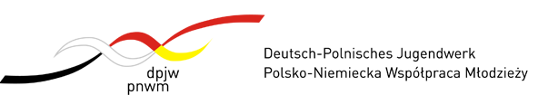 | Dwa kraje, jeden cel! - łączymy młodych Polaków i Niemców. Przede wszystkim dotujemy różnorodne spotkania młodzieży: od warsztatów teatralnych poprzez wspólne obozy treningowe aż po projekty ekologiczne, a także inicjujemy je i wspieramy merytorycznie.
Instytucje, organizacje; Nauczyciele akademiccy, pracownicy uczelni; Nauczyciele, trenerzy; Osoby dorosłe; Przedsiębiorcy; Studenci; Uczniowie; | 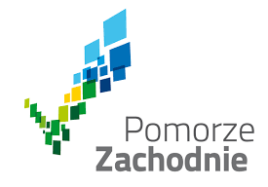 | Z Funduszy Europejskich, w tym z Regionalnego Programu Operacyjnego Województwa Zachodniopomorskiego 2014-2020 można korzystać na dwa sposoby: przygotowując własne projekty lub uczestnicząc w projektach realizowanych przez innych. To drugie rozwiązanie dotyczy przede wszystkim możliwości podniesienia swoich kwalifikacji, uzyskania pomocy w radzeniu sobie na rynku pracy lub otrzymania wsparcia na rozpoczęcie działalności gospodarczej.

